**LAPORAN UKK**

**MEMBUAT PROJECT INVENTARIS BARANG**



**DI BUAT OLEH :**

**NAMA : BEDRA KAMELA HARDI**

**KELAS : XII PPLG**

**TAHUN AJARAN**

**024/2025**

1. Latar Belakang

Pengelolaan inventaris yang masih dilakukan secara manual seringkali menyebabkan kesalahan pencatatan, kehilangan data, dan kesulitan dalam pelacakan barang. Untuk mengatasi hal tersebut, dibutuhkan sistem inventaris berbasis digital yang dapat mencatat, memantau, dan mengelola barang secara efisien, akurat, dan real-time. Proyek ini bertujuan untuk menciptakan sistem yang mempermudah proses manajemen inventaris agar lebih tertata dan efektif.

1. Tujuan

* Meningkatkan efisiensi dalam pencatatan dan pengelolaan data inventaris.
* Mempermudah pelacakan posisi, jumlah, dan kondisi barang.
* Mengurangi risiko kehilangan, kerusakan, atau duplikasi data inventaris.
* Menyediakan data inventaris yang akurat dan up-to-date.
* Mendukung proses pengambilan keputusan terkait pengadaan atau pemeliharaan baran

1. Fitur Utama

Terdapat halaman utama yang berisi barang-barang yang tersedia, ada juga halaman kategori yang memudahkan pengguna mencari opsi barang yang diinginkan. Didalam halaman utama tersebut terdapat menu edit, hapu, tambah barang, ataupun export file ke excel.

1. Hasil

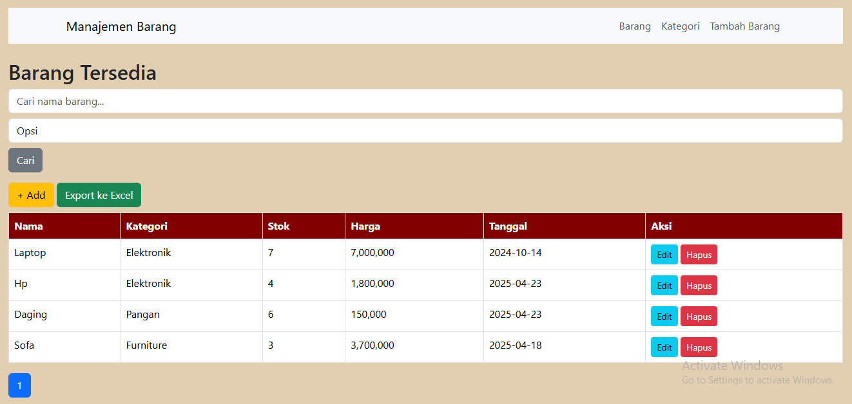

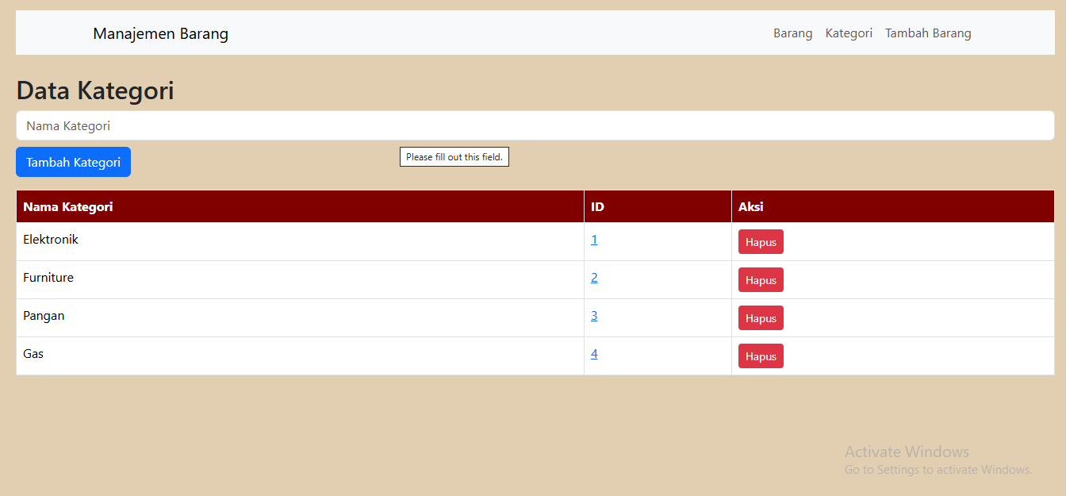

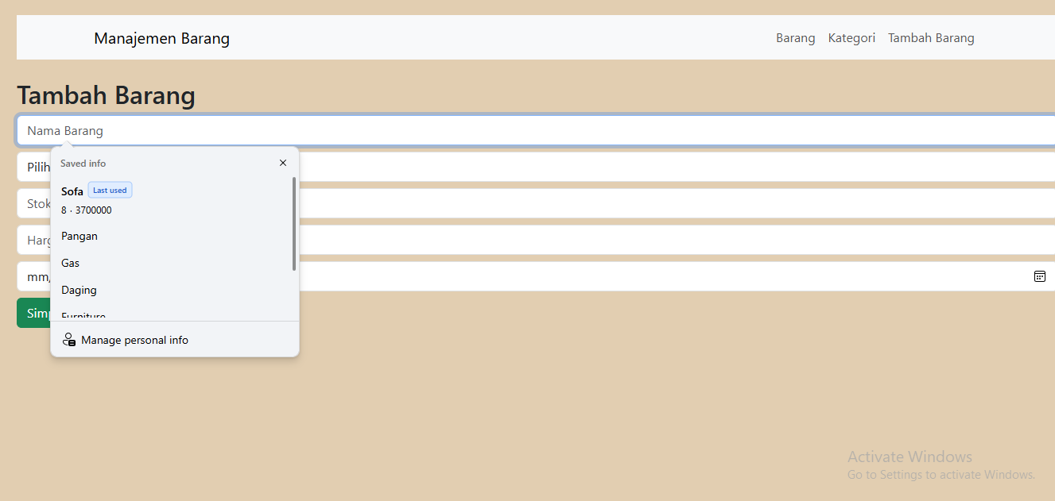

1. Kesimpulan

Pembuatan sistem inventaris barang membantu meningkatkan efisiensi dan akurasi dalam pengelolaan data inventaris. Dengan sistem ini, pencatatan, pelacakan, dan pemantauan barang menjadi lebih mudah, terstruktur, dan minim kesalahan. Selain itu, sistem ini juga mendukung pengambilan keputusan yang lebih tepat terkait pengadaan dan pemeliharaan barang.